Приложение №1
к договору _____/20/ОАО от __/___/2020
Техническое задание
На выполнение работ по чистовой отделке жб конструкций колонн, лифтовой шахты снаружи, лестничной клетки в жб части здания, проходок через балочное перекрытие, перекрытий лестничной клетки 4х этажной вставки и демонтажу стены в помещении CIP на объекте: «Реконструкция комплекса производственных объектов ОАО «Северное Молоко», 2й этап, расположенном по адресу: Вологодская обл., г. Грязовец, ул. Соколовская, д.59.

- Объём работ:
Требуется выполнить работы чистовой отделки жб конструкций:
- Колонны и цокольные балки 1го этажа.
- Колонны и цокольные балки 2го этажа.
- Лестничной клетки в ЖБ части здания (оси 9-11 осей Г-Д).
- Шахты лифта снаружи.
- Балочного перекрытия (нащельники).
- Лестничной клетки в Ме части здания (оси 9-12 осей Т-Х).
- Демонтаж стены из СП в помещении централизованной мойки.

Все материалы, технику и механизмы предоставляет Подрядчик.
Перед началом работ подрядчик обязан предоставить на согласование Заказчику Проект Производства Работ.
Все объемы подрядчик может уточнить на месте и согласовать с Заказчиком.
В случае появления дополнительных работ, произошедших по вине Подрядчика (неверный подсчет объемов работ, повреждение уже смонтированного конструктива, повреждение оборудования Заказчика и т.д.) все затраты на выполнение работ и восстановление поврежденных конструкций и оборудования несет Подрядчик.
Все работы необходимо производить в соответствии с действующими строительными нормами и правилами (СНиП, СП, ГОСТ и т.д.) и требованиями Заказчика.
Перед началом работ по чистовой отделке все жб конструкции будут отшлифованы силами подрядной организации, производившей работы по возведению данных конструкций здания. По согласованию с Заказчиком некоторые поверхности могут быть подвергнуты дополнительному шлифованию.
Требуется выполнить следующие работы согласно представленной проектной документации, требований настоящего ТЗ и требованиями Заказчика.

- Чистовая отделка колонн 1го этажа.
  - Общий объём работ по укладке керамогранитной плитки на колоннах и цокольных балках составляет – 1200 м2.
- Грунтование поверхностей грунтовкой глубокого проникновения «Боларс» с антибактериальным составом.
- Выравнивание, оштукатуривание поверхностей составом «Волма», «Knauf».
- Грунтование поверхностей грунтовкой глубокого проникновения «Боларс» с антибактериальным составом.
- Укладка керамогранитной плитки EURO CERAMIC, керамический гранит Y1GC0105. Цвет соль-перец. Размер 330*330*8мм.
- Нанесение затирки серого цвета (не пористая).
- Во всех примыканиях колонн к сэндвич панелям требуется выполнить герметизацию полиуретановым герметиком.
- Если потребуется для работы возможно потребуется снятие уже установленных нащельников и их последующая установка.

- Чистовая отделка колонн 2го этажа.
  - Общий объём работ по укладке керамогранитной плитки на колоннах и цокольных балках составляет – 800 м2.
- Грунтование поверхностей грунтовкой глубокого проникновения «Боларс» с антибактериальным составом.
- Выравнивание, оштукатуривание поверхностей составом «Волма», «Knauf».
- Грунтование поверхностей грунтовкой глубокого проникновения «Боларс» с антибактериальным составом.
- Укладка керамогранитной плитки EURO CERAMIC, керамический гранит Y1GC0105. Цвет соль-перец. Размер 330*330*8мм.
- Нанесение затирки серого цвета (не пористая).
- Во всех примыканиях колонн к сэндвич панелям требуется выполнить герметизацию полиуретановым герметиком.
- Если потребуется для работы возможно потребуется снятие уже установленных нащельников и их последующая установка.

- Чистовая отделка лестничной клетки в ЖБ части здания (оси 9-11 осей Г-Д).
  - Общий объём работ по укладке керамогранитной плитки на стенах снаружи лестничной клетки составляет – 160 м2.
- Грунтование поверхностей грунтовкой глубокого проникновения «Боларс» с антибактериальным составом.
- Выравнивание, оштукатуривание поверхностей составом «Волма», «Knauf».
- Грунтование поверхностей грунтовкой глубокого проникновения «Боларс» с антибактериальным составом.
- Укладка керамогранитной плитки EURO CERAMIC, керамический гранит Y1GC0105. Цвет соль-перец. Размер 330*330*8мм.
- Нанесение затирки серого цвета (не пористая).

  - Общий объём работ по укладке керамогранитной плитки на полах, перекрытиях и ступенях лестничной клетки составляет – 90 м2 (включая плинтус по периметру всей уложенной плитки высотой 100мм)
- На первом этаже лестничной клетки требуется выполнить бетонную стяжку не менее М250 перед укладкой плитки для выравнивания поверхности с соседним помещением. Уровень плитки в лестничной клетке должен быть одиннаковым с примыкающим помещением. Толщина стяжки не более 130мм. Площадь 25м2.
- Грунтование поверхностей грунтовкой глубокого проникновения «Боларс» с антибактериальным составом.
- Выравнивание, оштукатуривание поверхностей составом «Волма», «Knauf».
- Грунтование поверхностей грунтовкой глубокого проникновения «Боларс» с антибактериальным составом.
- Укладка керамогранитной плитки EURO CERAMIC, керамический гранит Y1GC0105. Цвет соль-перец. Размер 330*330*8мм.
- Укладка плинтусов из керамогранитной плитки EURO CERAMIC, керамический гранит Y1GC0105. Цвет соль-перец. Размер 330*330*8мм.
- Нанесение затирки серого цвета (не пористая).

- Чистовая отделка шахты лифта.

  - Общий объём работ по укладке керамогранитной плитки на стенах снаружи шахты лифта составляет – 120 м2.
- Грунтование поверхностей грунтовкой глубокого проникновения «Боларс» с антибактериальным составом.
- Выравнивание, оштукатуривание поверхностей составом «Волма», «Knauf».
- Грунтование поверхностей грунтовкой глубокого проникновения «Боларс» с антибактериальным составом.
- Укладка керамогранитной плитки EURO CERAMIC, керамический гранит Y1GC0105. Цвет соль-перец. Размер 330*330*8мм.
- Нанесение затирки серого цвета (не пористая).

- Чистовая отделка Балочного перекрытия.

  - Чистовая отделка балочного перекрытия выполнена другим подрядчиком
Требуется выполнить заказ и установку нащельников в местах проходок инженерных коммуникаций.

  - Общий объём работ по устройству нащельников в проходках балочного перекрытия составляет – 100 м2.
- В местах проходов через монолитное перекрытие инженерных коммуникаций и устройства трапов со второго этажа требуется выполнить изготовление и монтаж нащельников и герметизацию примыкания с помощью полиуретанового герметика SIKА, U-Seal либо BASF белого цвета. Цвет нащельников/наличников белый RAL 9003 с покрытием PE.

- Чистовая отделка лестничной клетки в Ме части здания (оси 9-12 осей Т-Х).
  - Общий объём работ по укладке керамогранитной плитки на площадках лестничной клетки составляет – 100 м2.
- На перекрытиях лестничной клетки требуется выполнить бетонные стяжки не менее М250 перед укладкой плитки для выравнивания поверхности с соседним помещением. Уровень плитки в лестничной клетке должен быть одиннаковым с примыкающим помещением. Толщина стяжки не менее 50мм и не более 130мм. Площадь 100м2.
- Устройство стяжки ẟ = до 150 мм. с армированием сеткой Вр 5, ячея 100×100;
- Грунтование поверхностей грунтовкой глубокого проникновения «Боларс».
- Укладка керамогранитной плитки EURO CERAMIC, керамический гранит Y1GC0105. Цвет соль-перец. Размер 330*330*8мм.
- Укладка плинтусов из керамогранитной плитки EURO CERAMIC, керамический гранит Y1GC0105. Цвет соль-перец. Размер 330*330*8мм.
- Нанесение затирки серого цвета (не пористая).
- Выполнить деформационные швы в местах примыкания к колоннам, цокольным балкам, существующим зданиям и конструкциям, с заполнением герметиком.
- Выполнить нарезку деформационных швов с заполнением полиуретановым герметиком SIKА, U-Seal либо BASF белого цвета.

- Демонтаж стены из СП в помещении централизованной мойки.
  - Общий объём работ по демонтажу стены из Сэндвич панелей толщиной 100мм с утеплителем из Минеральной Ваты составляет 180м2.

- Материалы для выполнения работ:
- Грунтовка глубокого проникновения «Боларс» с антибактериальным составом.
- Штукатурка гипсовая «Волма» либо «Knauf» по согласованию с заказчиком.
- Клей плиточный.
- Керамогранитная плитка - EURO CERAMIC, керамический гранит Y1GC0105. Цвет соль-перец. Размер 330*330*8мм.
- Уголки из оцинкованной стали для шпаклёвки.
- Шпаклёвка финишная «Волма», «Боларс» либо «Knauf».
- Затирка не пористая. Цвет серый.
- Бетон В25.
- Армирование сеткой Вр 5, ячея 100×100.
- Полиуретановый герметик для всех деформационных швов и заделки щелей при монтаже нащельников Basf, Sika либо U-Seal.
- Иные расходные материалы, требуемые для выполнения указанных в ТЗ работ.
- Если потребуется для работы возможно потребуется снятие уже установленных нащельников и их последующая установка.

- Условия выполнения работ:
- Стеснённые условия. Все работы требуется выполнять при согласовании с Заказчиком.
- Приветствуется круглосуточный режим работы, а также работа в выходные и праздничные дни. Работы требуется проводить в вечернее и ночное время. По согласованию с заказчиком некоторые работы могут быть выполняться в дневное время.
- Работы по обеспечению Подрядчика электроснабжением, освещением и водоснабжением: Заказчик предоставляет точку подключения на расстоянии не более 30 м от стройплощадки, осветительные приборы, переноски - зона ответственности Подрядчика. Аналогично по водоснабжению, если возникнет такая необходимость.
- По организации работ внутри предприятия разработана памятка, требования в которой являются обязательными к выполнению, в т.ч. в части введения режима усиленного контроля.
- Уже смонтированы трубопроводы, технологическое оборудование.
- Требуется обязательное ежедневное укрытие всего смонтированного оборудования, трубопроводов, подвесов, чистовых полов и других инженерных коммуникаций.
- По окончании работ требуется обязательная ежедневная чистка участка проводимых работ и снятие укрывных материалов.
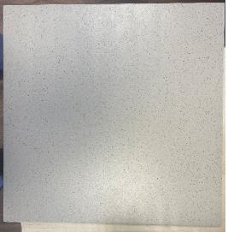
Рис.1.1. Фотография керамогранитной плитки.
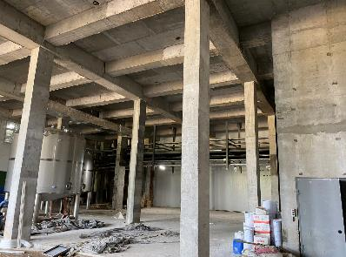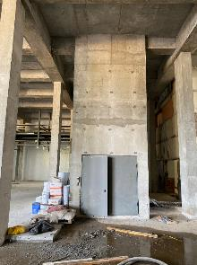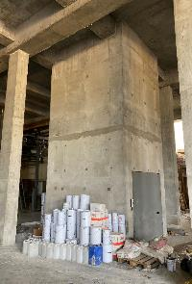
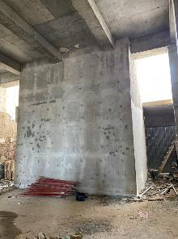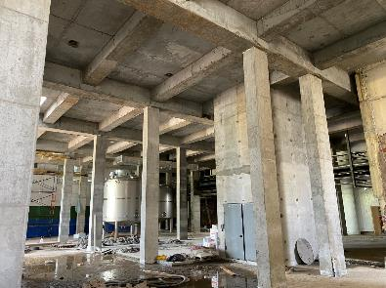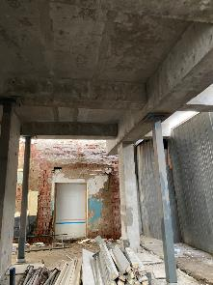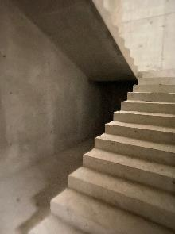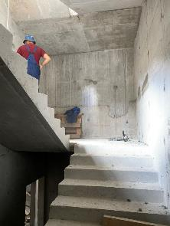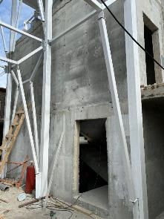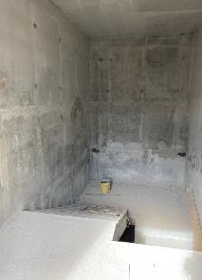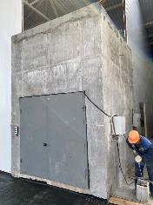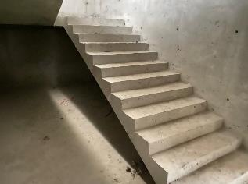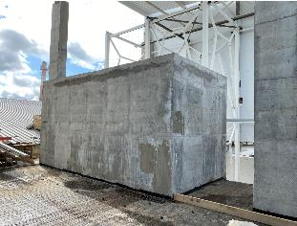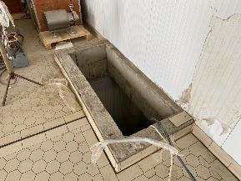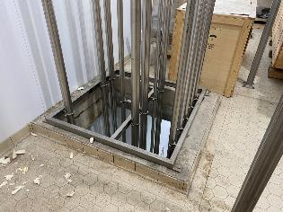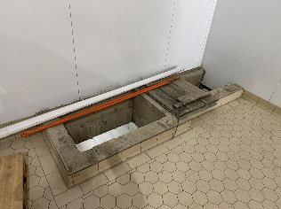
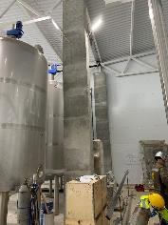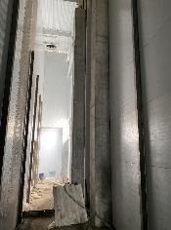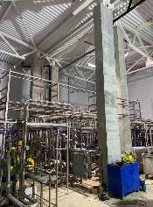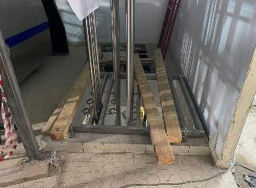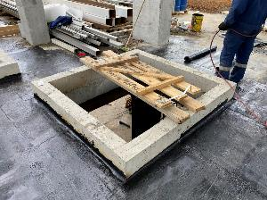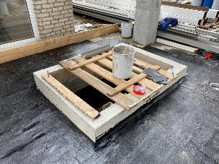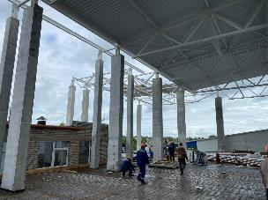
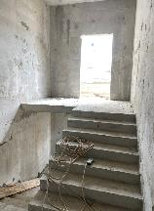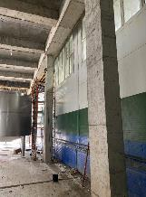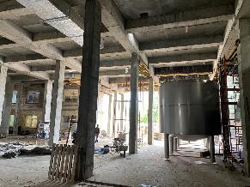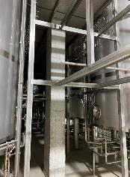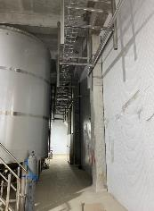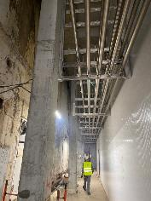
Рис. 1.2. Фотографии монолитных конструкций. (На момент начала работ будут выполнены устройство внутренних перегородок, прокладка коммуникаций и установка оборудования)

- Предоставление КП:
Для предоставления КП и оценки условий и стоимости работ и требуется выезд специалистов подрядной организации на объект.
КП требуется предоставить на фирменном бланке подрядчика в табличной форме в отсканированном формате PDF согласно требованиям, описанным Выше.
Предоставление КП в любой иной форме к рассмотрению не допускается.
КП требуется отправить по адресу: VerkhovtsevNA@milk35.ru

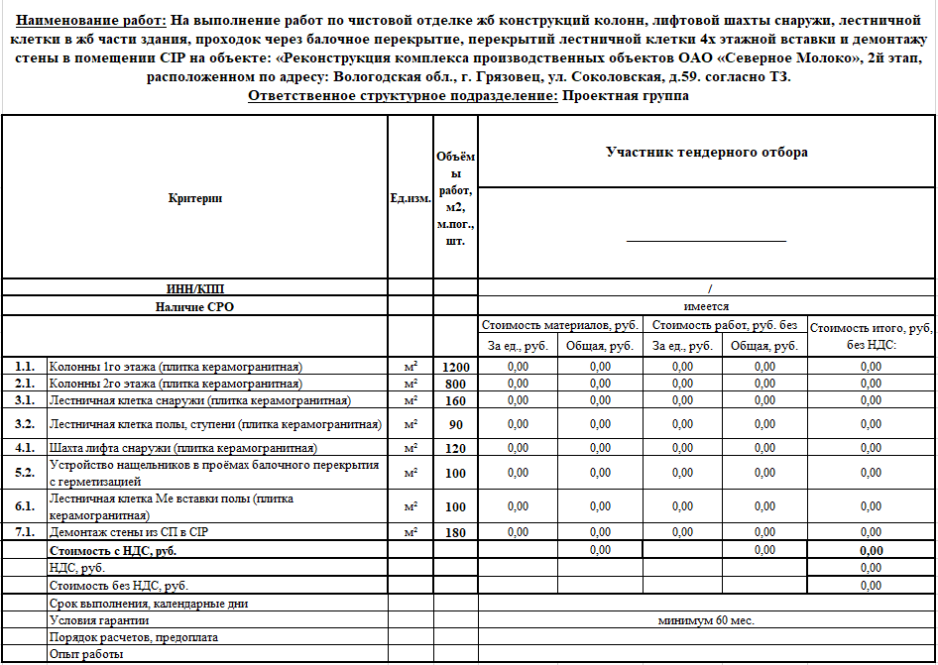
Рис. 4.1. Табличная форма для предоставления КП.

Техническое задание составил: ________________________Верховцев Николай Андреевич
Ведущий инженер проекта
ОАО "Северное молоко"
Моб:+7-921-830-25-84
Почта: VerkhovtsevNA@milk35.ru
Skype: VerkhovtsevNA

Согласовано: _______________ Подрядная организация _________________________

